Lampiran Pengujian Unit (Unit Testing)

Modul 4: Transaksi Atomik Basis Data (Database Transaction Rollback / ACID)
Lampiran file kode :
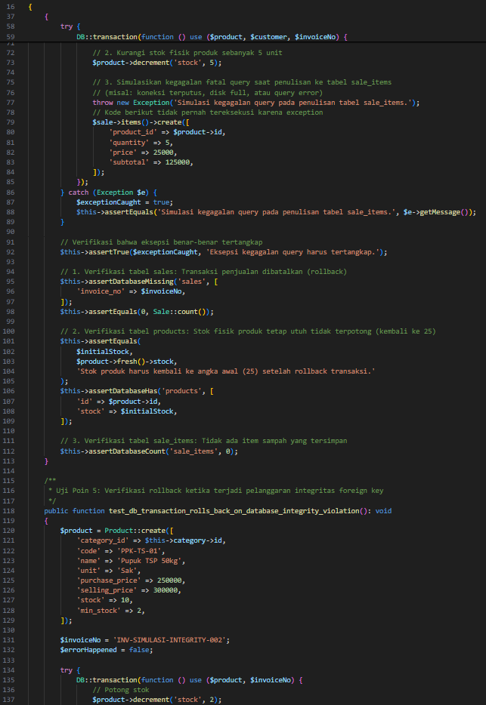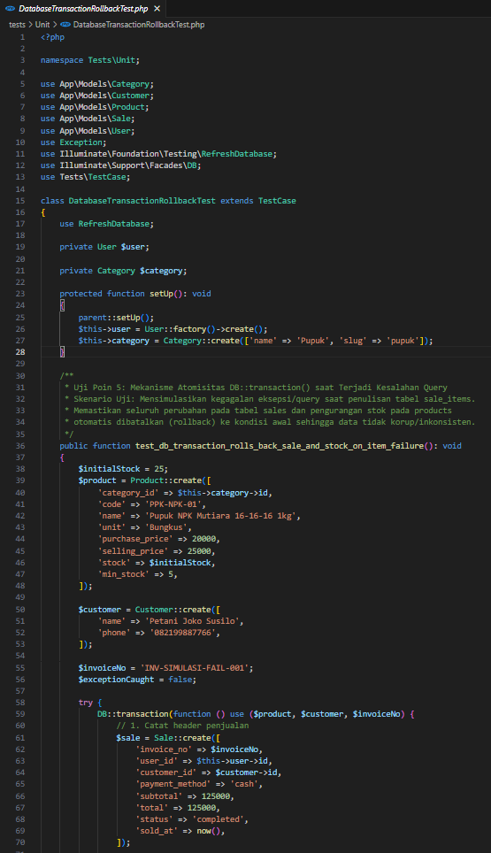
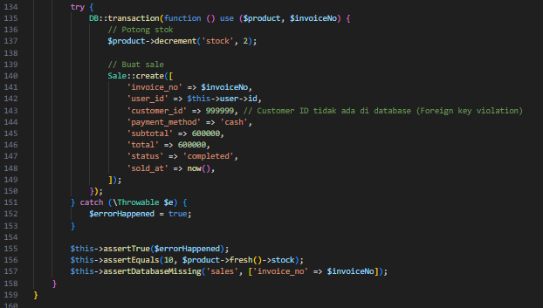

1. Penjelasan Konsep & Tujuan Pengujian

1.1 Apa Itu Unit Testing pada Modul Ini?
Unit testing pada modul transaksi basis data difokuskan untuk menguji kepatuhan sistem terhadap prinsip Atomisitas (Atomicity) dalam standar ACID (Atomicity, Consistency, Isolation, Durability): * Konsep All-or-Nothing: Sebuah transaksi penjualan kasir melibatkan beberapa operasi berantai:
(1) mencatat nota di tabel sales
(2) memotong kuantitas stok di tabel products
(3) mencatat rincian barang di tabel sale_items, dan
(4) mencatat piutang di tabel receivables jika pembayaran kredit.
Mekanisme Rollback Otomatis: Jika terjadi kegagalan sistem pada salah satu tahapan (misal koneksi jaringan terputus, galat query, atau kegagalan disk saat menyimpan item), seluruh perubahan yang mendahuluinya wajib dibatalkan (rollback) secara otomatis sehingga basis data tidak berada dalam kondisi korup atau tidak konsisten (inconsistent state).

1.2 Landasan Teori & Aturan Bisnis
- Prinsip Atomicity Transaksi:
$$\text{Transaksi Penjualan}=\{Δ\text{Sales},Δ\text{Stock},Δ\text{SaleItems},Δ\text{Receivables}\}$$
$$\text{Status Akhir}=\left\{\begin{matrix}\text{COMMIT} & ⇔\text{Semua operasi berhasil 100\%} \\ \text{ROLLBACK} & ⇔∃\text{ satu operasi yang gagal/error}\end{matrix}\right.$$
- Pencegahan Galat Stok Gaib (Phantom Stock Reduction): Jika transaksi gagal di tengah jalan, stok barang yang sempat dikurangi wajib dikembalikan utuh ke angka sebelum transaksi dimulai.

2. Pembahasan Rinci Hasil Pengujian

2.1 Kasus Uji UT-ACID-01: Pembatalan Transaksi saat Penulisan Item Gagal
- Tujuan: Membuktikan bahwa DB::transaction() mengembalikan data ke titik awal (restore) ketika operasi penulisan rincian item gagal tereksekusi.
- Kronologi Eksekusi Pengujian:
  - Produk pupuk NPK Mutiara 16-16-16 dibuat dengan kuantitas stok awal $=25\text{ unit}$.
  - Masuk ke blok DB::transaction():
    - Header penjualan dengan nomor invoice INV-SIMULASI-FAIL-001 berhasil dibuat sementara.
    - Stok produk dipotong 5 unit sehingga kuantitas sementara menjadi $25-5=20\text{ unit}$.
    - Sebelum penulisan ke tabel sale_items selesai, program memicu eksepsi simulasi kegagalan fatal: throw new Exception(...).
  - Blok DB::transaction() mendeteksi eksepsi yang tidak tertangani dan langsung mengeksekusi perintah SQL ROLLBACK.
- Hasil Asersi:
  - assertDatabaseMissing('sales', ['invoice_no' => 'INV-SIMULASI-FAIL-001']) $→$ Valid. Nota tidak pernah ada di database.
  - assertEquals(25, $product->fresh()->stock) $→$ Valid. Stok fisik produk yang sempat turun ke 20 unit otomatis pulih kembali ke 25 unit.
  - assertDatabaseCount('sale_items', 0) $→$ Valid. Tidak ada sampah data sisa transaksi.

2.2 Kasus Uji UT-ACID-02: Pembatalan saat Terjadi Pelanggaran Relasi Kunci Asing (Foreign Key)
- Tujuan: Menguji ketahanan mekanisme atomisitas saat terjadi pelanggaran integritas referensial level database MySQL/SQLite.
- Hasil Pengujian:
  - Saat sistem mencoba memasukkan customer_id yang tidak terdaftar, database melempar galat pelanggaran integritas referensial (foreign key violation).
  - Pengurangan stok produk sebesar 2 unit yang terjadi sebelum query error seketika dibatalkan, dan kuantitas stok produk tetap utuh sebesar 10 unit.

3. Bukti Log Eksekusi Terminal (PHPUnit Execution Log)
Berikut adalah rekaman keluaran konsol terminal saat perintah pengujian dijalankan:
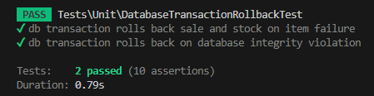

4. Kesimpulan Pengujian
Berdasarkan pengujian unit otomatis pada berkas tests/Unit/DatabaseTransactionRollbackTest.php, seluruh 2 skenario uji dengan 10 asersi dinyatakan LULUS 100% (PASS) tanpa ada galat (error).
Dapat disimpulkan bahwa:
- Arsitektur transaksi penjualan pada Toko Pertanian Al Barokah terbukti memenuhi standar Atomicity (ACID).
- Mekanisme DB::transaction() berhasil menjamin bahwa pemotongan stok barang, pembuatan faktur penjualan, dan pencatatan rincian item bersifat satu kesatuan utuh (atomic).
- Basis data terbukti kebal dari kerusakan data parsial (half-saved data) saat terjadi gangguan jaringan atau eksepsi mendadak.

